ПРИЛОЖЕНИЕ

к Решению Коллегии Евразийской экономической комиссии от 5 мая 2015 г. № 42

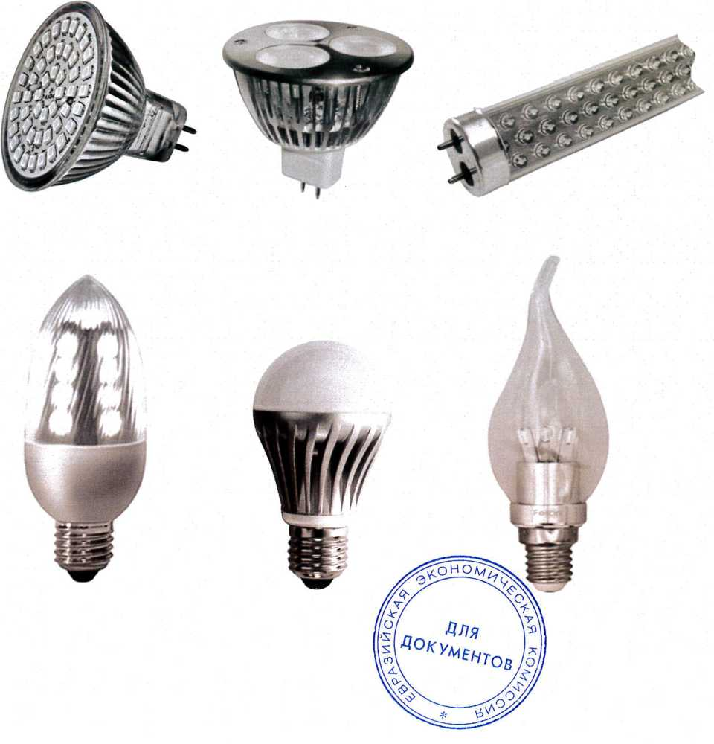

**ПРИМЕРЫ**

**Изображений светодиодний лампы**